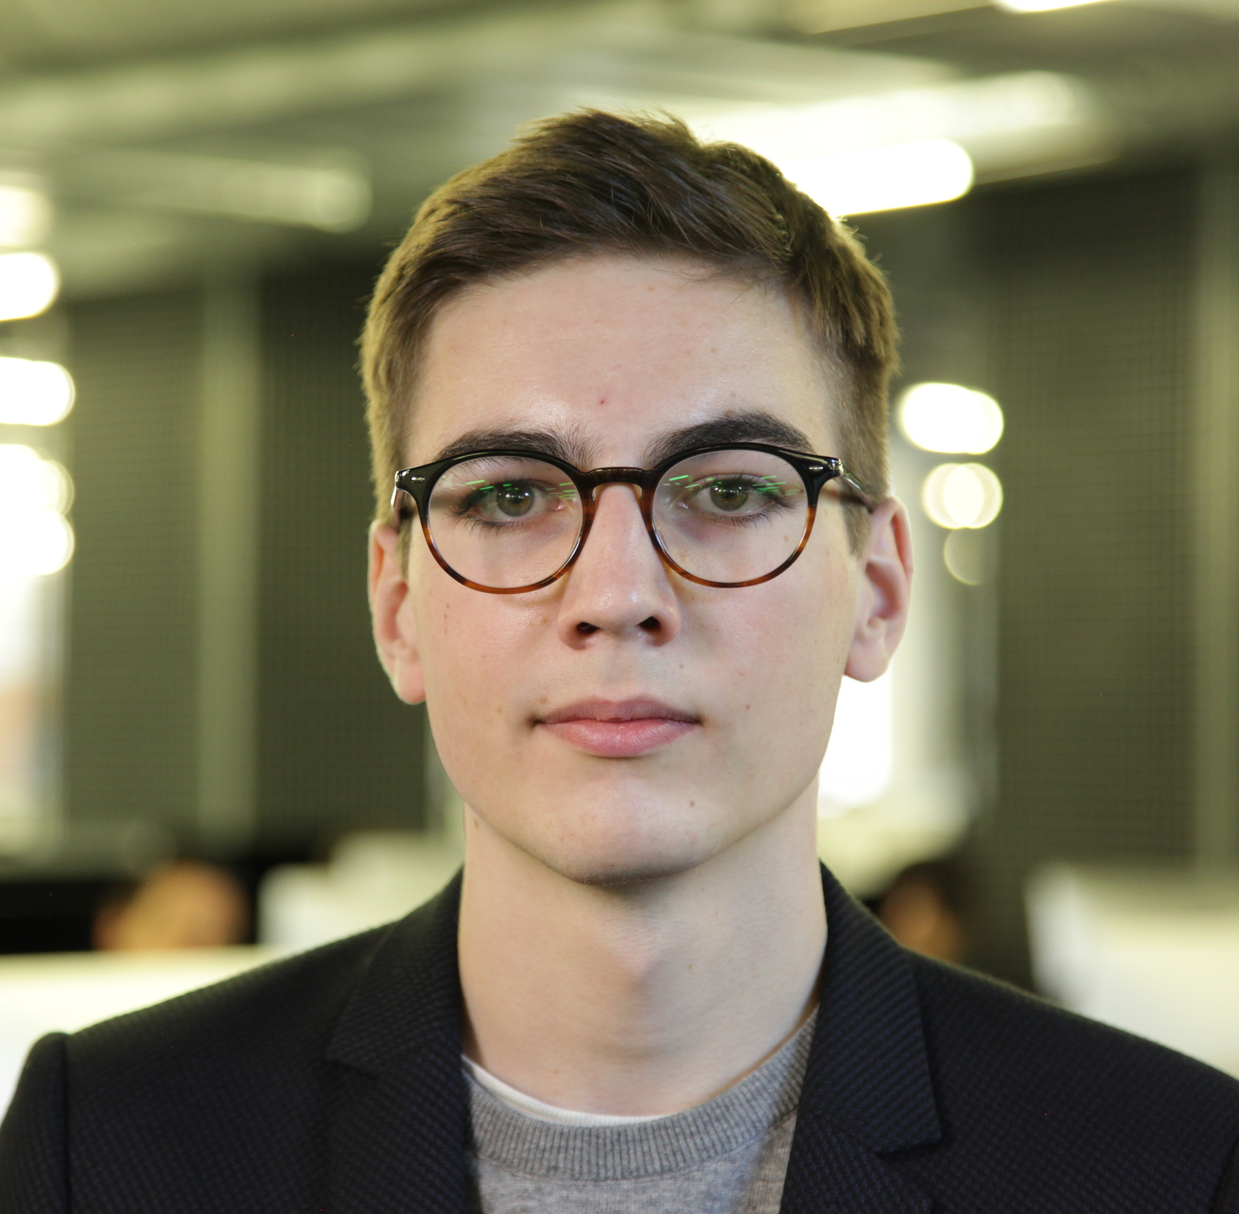
Arthur Woimbée
Architecte du numérique
42 Paris

FORMATION
Novembre 2018-2021  Paris | 42  Architecte en technologie numérique  Moyenne globale de 114 / 100
Aout-Novembre 2018 | UDACITY  Machine learning sur Tensorflow
2018  Le Mans, Sarthe | Lycée Montesquieu  Bac scientifique spécialité SVT et informatique

INFOS

42bis rue Léon,
75018 Paris
arthur.woimbee@gmail.com
awoimbee@student.42.fr
github.com/awoimbee
linkedin.com/in/arthur-woimbee
+33 6 40 60 55 54

COMPÉTENCES
Langues
Anglais : courant
Russe : débutant
Allemand : notions

Programmation
Rust
C
C++
PHP
Python
TypeScript
HTML/CSS
SQL

Autres
Linux / POSIX
Docker
git
tmux
Permis B

QUALITÉS

Rigueur
Autonomie
Travail en équipe

CENTRES D’INTERET
Musique
Cyclisme
Guitare
Sport automobile
Apprendre !

EXPERIENCES
Mars 2020 – Juin 2020 • Remote
« Développeur backend » (CDD) – Meero
Docker – AWS – Python (tensorflow – pytorch – numpy – numba – django – …) – jenkins – php – ElasticSearch – Rust
Rôle principal : intégrer des algorithmes (notamment MachineLearning).
- Écriture de tests (unitaires, fonctionnels) pour la plateform Meero
- Optimisation et intégration d’algorithmes écrits par la R&D dans un système de micro-services
- Mise en place d’une API et d’une step-machine comme façade pour des algorithmes organisés en micro-services
- Création et mise en place d’un workflow intuitif et efficace pour la R&D
Septembre 2019 – Février 2020 • Paris
Développeur backend (stage) – Meero
PHP – symfony – SQL – ElasticSearch – Rust – Bash – Makefile – Docker – Ansible
Premier stage dans le web, quasiment toutes les technologies utilisées furent apprisent sur le tas.
- Migration Symfony 3.4 à 4.4 sur un monolithe en constante évolution
- Nettoyage du monolithe (dû à la migration) : refacto, suppression de code mort, restructuration du projet
- Debugging, finalisation et maintenance de l’algorithme de matching entre photographes & shootings
- Création de scripts aidants à maintenir le monolithe
Juillet 2019 – Août 2019 • Chambley, France
Personnel de service (CDD) – Concept Restauration
- Mise en place, cuisine, gestion des stocks
- Endurance: 11h25/jour de travail en moyenne
- Travail en situations difficiles, gestion du stress
Été 2018 • Le Mans
Bénévolat – « Mans’art »
Association d’organisation d’expositions dans la ville du Mans durant l’été
- Aide à la mise en place des lieux d’exposition, acceuil des visiteurs
- Rôle culturel et social
Mai 2015 • Bar-Le-Duc
IT Desk (stage) – Hôpital général
- Mise en place et réparation du matériel informatique
- Assistance à l’utilisation du matériel et des applications

